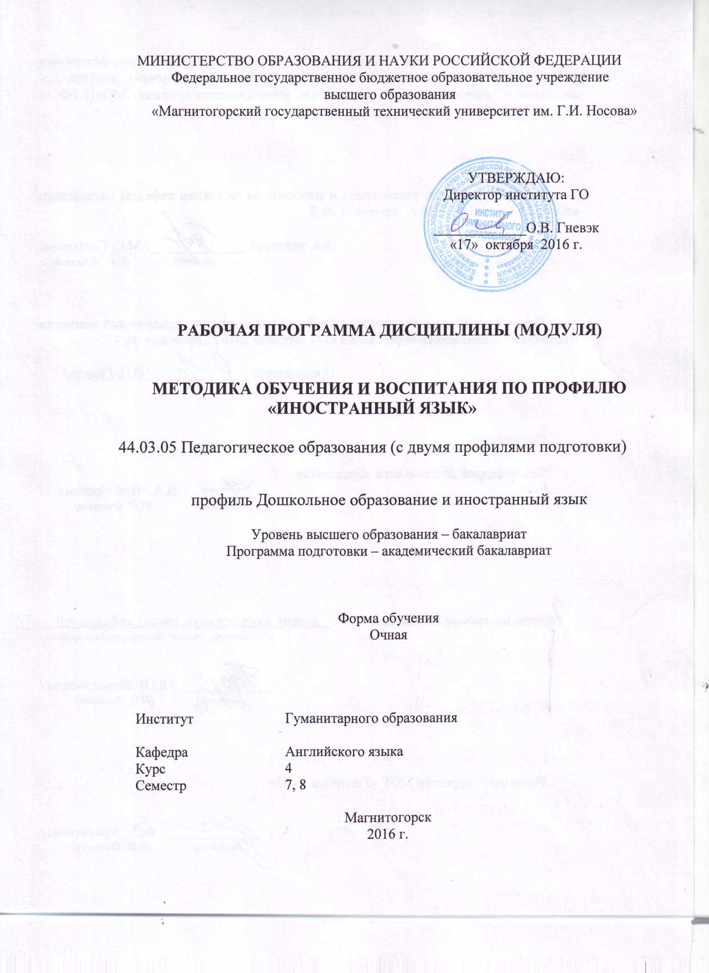

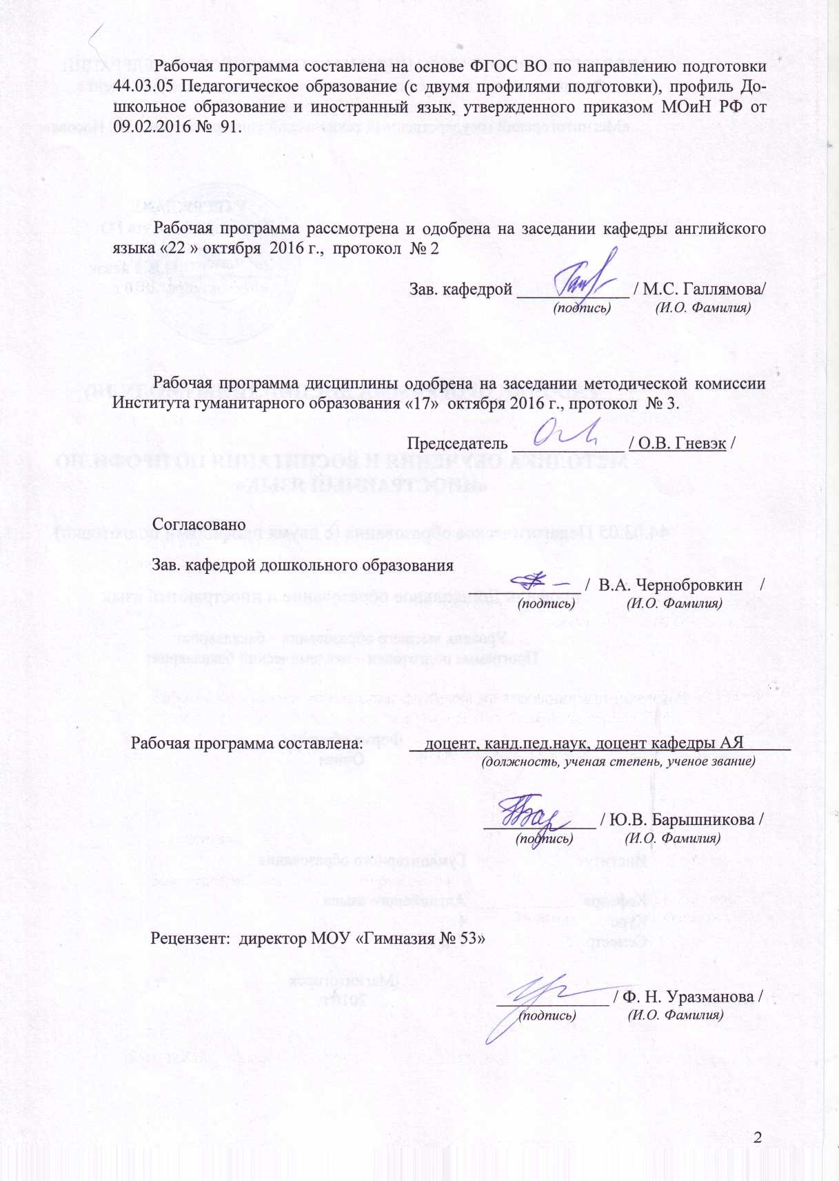

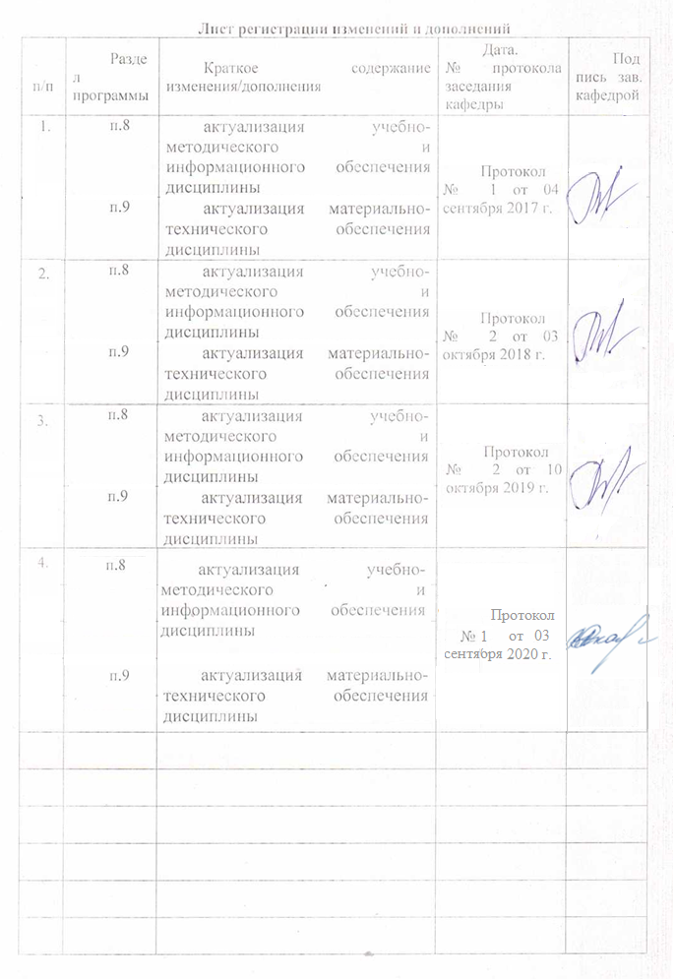
1 Цели освоения дисциплины (модуля)

Целями освоения дисциплины (модуля) Методика обучения и воспитания по профилю «Иностранный язык» являются обеспечить овладение профессиональными знаниями, умениями, навыками в области преподавания иностранного языка, приобщить студентов к основам методики обучения иностранному языку детей дошкольного возраста, сформировать у студентов целостное представление о роли игры как основном источнике мотивации и способе организации обучения иностранному языку в детском дошкольном учреждении.

2 Место дисциплины (модуля) в структуре образовательной программы
подготовки бакалавра (магистра, специалиста)
Данная дисциплина входит в профессиональную образовательную программу подготовки бакалавров по направлению «Педагогическое образование» по профилю «Дошкольное образование и Иностранный язык»и входит в вариативную часть профессионального блокадисциплин Б1.В.ОД.17.1 в подготовке бакалавров по данному профилю.
Дисциплина «Методика обучения и воспитания по профилю «Иностранный язык» изучается на 4 курсе (7, 8 семестры). Дисциплина является базовой для таких дисциплин, как «История детской литературы стран изучаемого языка», «Практикум по профессионально-ориентированному общению».

3 Компетенции обучающегося, формируемые в результате освоения
дисциплины (модуля) и планируемые результаты обучения
В результате освоения дисциплины (модуля) «Методика обучения и воспитания по профилю «Иностранный язык» обучающийся должен обладать следующими компетенциями:

Структурный  элемент  компетенции | Планируемые результаты обучения
ПК-1 - Обладает готовностью реализовывать образовательные программы по учебным предметам в соответствии с требованиями образовательных стандартов
Знать | - содержание образовательных программ по учебным предметам;  - требования образовательных стандартов.
Уметь | - реализовывать образовательные программы по учебным предметам в соответствии с требованиями образовательных стандартов;  - применять полученные знания в профессиональной деятельности; использовать их на междисциплинарном уровне.
Владеть | - умением реализовывать образовательные программы по учебным предметам в соответствии с требованиями образовательных стандартов;  - умением применять полученные знания в профессиональной деятельности;  - профессиональным языком предметной области знания.
ПК-2 - Владение способностью использовать современные методы и технологии обучения и диагностики.
Знать | - современные методы и технологии обучения;  - современные технологии обучения и диагностики.
Уметь | - использовать современные методы и технологии обучения и диагностики;  - применять полученные знания в профессиональной деятельности.
Владеть | - способностью использовать современные методы обучения и диагностики;  - использовать современные технологии обучения и диагностики;  - профессиональным языком предметной области знания.
ПК-3 - Владеет способностью решать задачи воспитания и духовно-нравственного развития обучающихся в учебной и внеучебной деятельности.
Знать | - задачи воспитания и духовно-нравственного развития обучающихся в учебной деятельности;  - задачи воспитания и духовно-нравственного развития обучающихся во внеучебной деятельности
Уметь | - решать задачи воспитания и духовно-нравственного развития обучающихся в учебной деятельности;  - решать задачи воспитания и духовно-нравственного развития обучающихся во внеучебной деятельности.
Владеть | - способностью решать задачи воспитания и духовно-нравственного развития обучающихся в учебной деятельности;  - способностью решать задачи воспитания и духовно-нравственного развития обучающихся во внеучебной деятельности.
ДПК-3 - Владеет средствами и методами профессиональной деятельности учителя или преподавателя иностранного языка, а также сущностью и закономерностями процессов преподавания и изучения иностранных языков.
Знать | - средства и методы профессиональной деятельности учителя или преподавателя иностранного языка;  - закономерности процессов преподавания и изучения иностранных языков.
Уметь | - применять средства и методы профессиональной деятельности учителя или преподавателя иностранного языка;  - применять закономерности процессов преподавания и изучения иностранных языков.
Владеть | - средствами и методами профессиональной деятельности учителя или преподавателя иностранного языка;  - сущностью и закономерностями процессов преподавания и изучения иностранных языков.
ДПК-4 - Умеет использовать достижения отечественного и зарубежного методического наследия, современных методических направлений и концепций обучения иностранным языкам для решения конкретных методических задач практического характера
Знать | - достижения отечественного и зарубежного методического наследия;  - современные методические направления и концепции обучения иностранным языкам;  - решения конкретных методических задач практического характера.
Уметь | - использовать достижения отечественного и зарубежного методического наследия;  - использовать методические направления и концепции обучения иностранным языкам;  - способы решения конкретных методических задач практического характера.
Владеть | - способностью использовать достижения отечественного и зарубежного методического наследия;  - способностью использовать методические направления и концепции обучения иностранным языкам;  - способами решения конкретных методических задач практического характера.

4 Структура и содержание дисциплины (модуля)
Общая трудоемкость дисциплины составляет 6 зачетных единицы 216 акад. часов, в том числе:
– контактная работа –76,85 акад. часа:
– аудиторная – 73 акад. часа;
– внеаудиторная – 4,3 акад. часа;
– самостоятельная работа – 103,45 акад. часов;
- контроль -35,7.

Раздел/ тема  Дисциплины | Семестр | Виды учебной работы,  включая самостоятельную работу студентов и  трудоемкость (в часах)¹ |  |  |  | Формы текущего и  промежуточного  контроля успеваемости | Код и структурный  элемент компетенции
Раздел/ тема  Дисциплины | Семестр | Лекции | лаборат.  Занятия | практич. занятия | самост.  раб. | Формы текущего и  промежуточного  контроля успеваемости | Код и структурный  элемент компетенции
1. Раздел  Теория обучения иностранному языку | 7 |  |  |  |  |  | ПК-1– зув
1.1.Специфика учебного предмета «Иностранный язык» | 7 | 1,5/1 | 1,5 |  | 6,8 | Доклад | ПК-2-зув
1.2. Тема: Психологические проблемы обучения иностранному языку | 7 | 2/2 | 2 |  | 6,8 | Доклад | ПК-3– зув
1.3. Тема: Проблема упражнений в методике | 7 | 1,5/1 | 1,5 |  | 6.8 | Тест | ПК-1– зув
1.4 Тема: Психологическое обоснование выбора оптимального возраста для начала обучения иностранному языку | 7 | 1,5/1 | 1,5 |  | 6,8 | Доклад | ДПК-4– зув
1.5 Тема: Проблема мотивации в обучении дошкольников иностранному языку | 7 | 1,5/1 | 1,5 |  | 6,8 | Доклад | ПК-1– зув
1.6 Тема: Роль игры как основного источника мотивации дошкольников | 7 | 1,5/1 | 1,5 |  | 6,8 | Доклад | ДПК-3-зув
1.7 Тема: Особенности нового подхода к обучению дошкольников иностранному языку | 7 | 1,5/1 | 1,5 |  | 6,8 | Доклад | ДПК-4– зув
1.8 Роль родного языка в обучении дошкольников иностранному языку |  | 1,5/1 | 1,5 |  | 6,8
1.9Тема: Исторический аспект методики обучения иностранному языку дошкольников | 7 | 1,5/1 | 1,5 |  | 6,8 | Доклад | ПК-1– зув
Итого по разделу |  | 14/10 | 14 |  | 61,2 | Зачёт
2. Раздел  Методика обучения иностранному языку | 8
2.1. Тема: Обучение фонетике | 8 | 1,5/1 | 3/1 |  | 4,2 | Тест | ПК-1 – зув
2.2. Тема: Методика формирования произносительных навыков в детском саду | 8 | 1,5/1 | 3/1 |  | 4,2 | Разработка фрагмента урока по обучению фонетике | ПК-3– зув
2.3. Тема: Обучение грамматике | 8 | 1,5/1 | 4/1 |  | 4,2 | Тест | ДПК-3– зув
2.4. Тема: Методика формирования грамматических навыков в детском саду | 8 | 1,5/1 | 3/1 |  | 4,2 | Разработка фрагмента урока по обучению грамматике | ДПК-4-зув
2.5 Тема: Обучение лексике | 8 | 1,5/1 | 3/1 |  | 4,2 | Доклад | ПК-3– зув
2.6. Тема: Методика формирования лексических навыков в детском саду |  | 1,5/1 | 4/1 |  | 4,2 | Разработка фрагмента урока по обучению лексике | ДПК-4-зув
2.7. Тема: Технология обучения аудированию на начальном этапе | 8 | 1,5/1 | 3/1 |  | 4,2 | Фрагмент урока по обучению аудированию | ПК-1 – зув
2.8 Тема: Технология обучения чтению. | 8 | 1,5 | 3/1 |  | 4,2 | Разработка фрагмента урока по обучению чтению | ДПК-4-зув
2.9 Тема: Особенности органи-зации обучения монологической речи в детском саду | 8 | 1,5 | 3/1 |  | 4,2 | Разработка фрагмента урока по обучению монологическому высказыванию | ПК-1 – зув
2.10 Тема: Особенности организации обучения диалогической речи в детском саду | 8 | 1,5 | 3/1 |  | 4,45 | Разработка фрагмента урока по обучению диалогу | ПК-1зув
Итого по разделу |  | 15/8 | 32/10 |  | 42,25 |  | ПК-1зув
Итого по дисциплине | 2 | 31/18 | 32/10 |  | 103,45 | Экзамен

5 Образовательные и информационные технологии

В процессе реализации дисциплины используются следующие образовательный технологии: “casestudies”, компьютерные симуляции, ролевые игры, проекты, проблемно-поисковые задачи, решение ситуационных задач, профессиональные тренинги, ИКТ.

6 Учебно-методическое обеспечение самостоятельной работы студентов
Примерные аудиторные контрольные работы (АКР):
АКР №1 “ Специфика учебного предмета «Иностранный язык»”.
№1. 1 В чём заключается специфика иностранного языка как учебного предмета?
№2. Каковы основные характеристики иностранного языка как языкового явления в целом?
№3. Чем отличаются особенности владения и овладения родным языком и иностранным языком?
№4. Что означает «беспредельность» учебного предмета Иностранный язык?
№5. Каково соотношение знаний и умений, если сравнивать иностранный язык с другими учебными предметами?

Докажите утверждение: “Плотность общения у ребёнка на родном языке выше, чем плотность общения на иностранном языке”.

АКР №2 «Психологические проблемы обучения иностранному языку».
№1. Почему важно прогнозировать и предупреждать появление ошибок при обучении иностранному языку?
№2. Прокомментируйте слова Л.В. Щербы о том, что «самой большой трудностью в овладении ИЯ является борьба со своим родным языком».
№3. Дайте определение интерференции. Приведите пример скрытой интерференции.
№4. Почему при обучении фонетике АЯ частично совпадающие звуки являются наиболее трудными для усвоения?
№5. В каких видах речевой деятельности проявляется экспрессивная интерференция?
.
Докажите утверждение: «Причина интерференции заключается в интерференции навыков».

АКР №3 «Проблема упражнений в методике обучения иностранному языку»
№1. Дайте характеристику упражнения как основного средства обучения ИЯ
№2. Дайте характеристику языковых, речевых упражнений.
№3. Дайте характеристику условно-речевых упражнений.

Докажите утверждение: «Языковые упражнения непригодны для развития умений устной речи».

АКР №4 «Психологическое обоснование выбора оптимального возраста для начала обучения иностранному языку»
№1. От чего зависит выбор приёмов и методов обучения?
№2. Почему к 5-летнему возрасту повышается работоспособность?
№3. Какие возможности открывает полноценное дыхание?
№4. Какие изменения в нервной системе происходят к 5-летнему возрасту?
№5. Какова особенность внимания в пятилетнем возрасте? Как это учитывать в процессе обучения?
№6. Кратко охарактеризуйте память ребенка в младшем дошкольном возрасте.
№7. Какова роль речевого подражания в речевом развитии ребенка?
№8. Каков сенситивный период речевого развития ребенка?
№9. Дайте краткую характеристику речевого развития ребенка 5 лет.
№10. В каком возрасте можно начинать обучение ИЯ. Дайте краткое обоснование.

АКР №5 «Проблема мотивации в обучении дошкольников иностранному языку»
№1. Что такое «мотив»? Дайте определение.
№2. В чем состоит значимость целевой мотивации?
№3. Какие условия необходимы для осознания цели?
№4. Какие мотивы значимы для детей 5-6 лет?
№5. Объясните, в чём состоит суть внешней и внутренней мотивации.
№6. Почему ребенок запоминает слова в раннем детстве?

АКР №6 «Роль игры как основного источника мотивации дошкольников»
№1. Как можно объяснить повышенный интерес к обучению дошкольников иностранному языку?
№2. Какова роль игры как основного источника мотивации в обучении дошкольников?
№3. Какие требования предъявляются к игре как основному способу достижения задач обучения иностранному языку?
№4. Особенности ролевой игры и её функции в обучении иноязычной речи.
№5. Подвижные игры в обучении иностранному языку дошкольников.
№6. Особенностях нового подхода к процессу обучения иностранному языку.
№7. Современные требования к обучению дошкольников иностранному языку.
№8. Роль родного языка в обучении иностранному языку.
№9. Психологические особенности усвоения иностранного языка детьми.
№10. Обоснуйте мысль: «Игра является идеальным психологическим контекстом для обучения речи на иностранном языке».
АКР №7 «Особенности нового подхода к обучению дошкольников иностранному языку»
№1. В чём суть имитативной теории овладения языком?
№2. Какова роль имитация в овладении языком?
№3. Назовите основные требования к обучению дошкольников иностранному языку, основываясь на материалах лекции.
№4. В чём заключается суть коммуникативности в обучении иностранному языку?
№5. Какой характер должно носить формирование механизма самостоятельного построения высказывания?
№6. Возможно ли овладение новыми знаниями, умениями и навыками без внутренней активности?
№7. Каковы структурные характеристики внутренней активности?
Докажите утверждение: «Имитация не является основным механизмом овладения языком в раннем детстве».
АКР №8 «Роль родного языка в обучении дошкольников иностранному языку»
№1. Чем ИЯ отличается от любого другого учебного материала?
№2. Как предупредить стихийное сопоставление с родным языком детей?
№3. Что лежит в основе познавательной деятельности при обучении дошкольников ИЯ?
№4. Как образом используется РЯ при семантизации иноязычной лексики?
№5. Почему важно, чтобы игровая ситуация задавалась на родном языке?

Примерные индивидуальные домашние задания (ИДЗ):
ИДЗ №1 «Обучение фонетике»
№1. Назовите ведущий принцип в обучении дошкольников фонетике.
№2. Какова роль родного языка в обучении в обучении фонетике?
№3. Какова роль речевого подражания в речевом развитии ребенка?
№4. Что означает принцип аппроксимации в обучении фонетике?
№5. Что лежит в основе формирования произносительных навыков у дошкольников?
№6.Что должно стать аналогом упражнений в обучении фонетике дошкольников?

ИДЗ №2 «Обучение грамматике английского языка дошкольников»
№1. Роль грамматики в обучении иностранному языку.
№2. Роль родного языка в обучении в обучении грамматике на начальном этапе.
№3. Охарактеризуйте методику формирования грамматических навыков у дошкольников.
№4. Что лежит в основе формирования грамматических навыков у дошкольников?
№7. Что должно стать аналогом упражнений в обучении дошкольников грамматике?

ИДЗ №3 «Обучение лексике английского языка»
№1. Роль лексики в обучении иностранному языку.
№2. Роль родного языка в обучении в обучении грамматике на начальном этапе.
№3. Охарактеризуйте методику формирования лексических навыков у дошкольников.
№4. Что лежит в основе формирования лексических навыков у дошкольников?
№5. Что должно стать аналогом упражнений в обучении дошкольников лексике?

ИДЗ №4 «Формирование грамматических навыков»
Разработайте план-конспект и разыграйте фрагмент занятия по обучению грамматике с опорой на песню“One and two and three and four I am sitting on the floor…”
ИДЗ № 5 «Формирование произносительных навыков»
Разработайте план-конспект и разыграйте фрагмент занятия по обучению фонетике: (введение звуков в словах-названиях продуктов питания: sausage, sweets, potatoes, cakes, apples).

Структурный элемент  компетенции | Планируемые результаты обучения | Оценочные средства
ПК-1 - Обладает готовностью реализовывать образовательные программы по учебным предметам в соответствии с требованиями образовательных стандартов
Знать | - содержание образовательных программ по учебным предметам;  - требования образовательных стандартов. | Теоретические вопросы для подготовки к зачёту  1. Что такое «мотив»? Дайте определение.  2. В чем состоит значимость целевой мотивации?  3. Какие условия необходимы для осознания цели?  4. Какие мотивы значимы для детей 5-6 лет?  5. Объясните, в чём состоит суть внешней и внутренней мотивации.  6. Почему ребенок запоминает слова в раннем детстве?
Уметь | - реализовывать образовательные программы по учебным предметам в соответствии с требованиями образовательных стандартов;  - применять полученные знания в профессиональной деятельности; использовать их на междисциплинарном уровне. | Выберите правильный ответ  1. Какие мотивы должны действовать одновременно, чтобы учебная деятельность состоялась?  А Внешние и внутренние.  Б Внешние.  С Внутренние.  2. От чего зависит успех обучения дошкольников иностранному языку?  А От содержания воспринимаемого материала.  Б От того, какое место в деятельности ребёнка занимает это содержание.  С От того, как преподнести детям определённый языковой материал.  3. Какие из мотивов являются значимыми для детей пяти-шестилетнего возраста?  А Мотив самоутверждения.  Б Интерес к новым видам деятельности (игра, труд).  С Установление и сохранение положительных взаимоотношений со взрослыми.  Д Чувство долга перед родителями.  4. Кто из учёных, характеризуя пути овладения родным и иностранным языками, определил этот путь для родного языка как «снизу - вверх» и для иностранного как «сверху – вниз»?  А Выготский Л. С.  Б Щерба Л.В.  С Эльконин Д.Б.  5. Кто из этих учёных считает, что эмоция является необходимым психологическим условием всякой активной деятельности?  А Зимняя И. А.  Б Рубинштейн С.Л.  С Мерлин В.С.  6. Что играет ведущую роль в развитии психики ребёнка?  А Его собственная деятельность.  Б Его отношения со взрослыми.  С Его интересы.  7. Какая деятельность является ведущей для дошкольного возраста?  А Учебная.  Б Коммуникативная.  С Игровая.  Докажите утверждение: «Игра является идеальным психологическим контекстом для обучения речи на иностранном языке».
Владеть | - умением реализовывать образовательные программы по учебным предметам в соответствии с требованиями образовательных стандартов;  - умением применять полученные знания в профессиональной деятельности;  - профессиональным языком предметной области знания. | Примерный перечень тем для подготовки фрагментов урока.  . 1. Разработайте план-конспект и разыграйте фрагмент занятия по обучению грамматике (введение структуры Thereis/Thereare) с использованием игровых приёмов.  2. Разработайте план-конспект и разыграйте фрагмент занятия по обучению грамматике (введение структуры Ihave…Give…Take…Thankyou) с использованием игровых приёмов.  3. Разработайте план-конспект и разыграйте фрагмент занятия по обучению фонетике: (введение звуков в словах-названиях продуктов питания: sausage, sweets, potatoes, cakes, apples).  4. Разработайте план-конспект и разыграйте фрагмент занятия по обучению лексике (введение слов-числительных) с использованием игровых приёмов.
ПК-2 - Владение способностью использовать современные методы и технологии обучения и диагностики.
Знать | - современные методы и технологии обучения;  современные технологии обучения и диагностики. | Теоретические вопросы для подготовки к зачёту  - Чем дидактическая игра отличается от игровой ситуации?  - Какие требования предъявляются к игре как основному способу организации занятия по иностранному языку?  - Какие индивидуализированные персонажи могут использоваться на занятиях по иностранному языку?  - В чем суть принципа коммуникативности?  - Назовите основные направления интенсификации в обучении иностранному языку.  - Назовите функции игры.
Уметь | - использовать современные методы и технологии обучения и диагностики;  применять полученные знания в профессиональной деятельности. | Выберите правильный ответ  1. Что является основным источником мотивации общения детей на иностранном языке?  А Игра.  Б Стремление к достижениям.  С Познавательная потребность.  2. Кто из педагогов писал, что для детей дошкольного возраста игра – это учёба, труд, серьёзная форма воспитания.  А Футерман З.Я.  Б Ушинский К.Д.  С Крупская Н.К.  Д Негневицкая Е.И.  3. Что означает коммуникативная цель обучения иностранному языку?  А Язык усваивается детьми путём подражания речи взрослых.  Б Дети овладевают иностранным языком как средством общения.  С Обучение иностранному языку должно иметь воспитательный эффект.  4. Что является основным средством, с помощью которого осуществляется обучение иноязычной речевой деятельности?  А Упражнение.  Б Метод обучения.  С Подход в обучении.  5. В чём суть психолингвистической грамматики?  А Описание языка как продукта.  Б Описание теории данного языка.  С Выделение системы речевых действий и нахождение системы ориентиров для их выполнения.
Владеть | - способностью использовать современные методы обучения и диагностики;  - использовать современные технологии обучения и диагностики;  - профессиональным языком предметной области знания. | Перечень заданий для подготовки фрагментов урока с использованием игровых приёмов  1. Разработайте план-конспект и разыграйте фрагмент занятия по обучению лексике (глаголы движения: jump, run, swim, fly, etc.) с использованием игровых приёмов.  2. Разработайте план-конспект и разыграйте фрагмент занятия по обучению лексике (еда и напитки: bread, milk, tea, fruit, fish, meat, etc.) с использованием игровых приёмов.  3. Разработайте план-конспект и разыграйте фрагмент занятия по обучению лексике (игрушки: doll, train, plane, car, etc.) с использованием игровых приёмов.
ПК-3 - Владеет способностью решать задачи воспитания и духовно-нравственного развития обучающихся в учебной и внеучебной деятельности.
Знать | - задачи воспитания и духовно-нравственного развития обучающихся в учебной деятельности;  - задачи воспитания и духовно-нравственного развития обучающихся во внеучебной деятельности. | Теоретические вопросы к зачёту  - Охарактеризуйте роль игры в обучении дошкольников.  - Чем дидактическая игра отличается от игровой ситуации?  - Какие требования предъявляются к игре как основному способу организации занятия по иностранному языку?  - Какие индивидуализированные персонажи могут использоваться на занятиях по иностранному языку?  - В чем суть принципа коммуникативности?  - Назовите основные направления интенсификации в обучении иностранному языку.  - Назовите функции игры.  - Приведите примеры подвижных игр с мячом.
Уметь | - задачи воспитания и духовно-нравственного развития обучающихся в учебной деятельности;  - задачи воспитания и духовно-нравственного развития обучающихся во внеучебной деятельности | Выберите правильный ответ:  1. Что из перечисленного не является качеством речевого навыка?  А Автоматизированность.  Б Гибкость.  С Сознательность.  Д Коммуникативность.  2. Какой метод является ведущим на современном этапе обучения иностранному языку?  А Грамматико-переводной.  Б Коммуникативно-когнитивный.  С Прямой.  3. Почему ребёнок запоминает слова в раннем детстве?  А Потому что его заставляют.  Б Потому что он сам этого хочет.  С Потому что у него есть острая жизненная потребность.  4. Какие мотивы должны действовать одновременно, чтобы учебная деятельность состоялась?  А Внешние и внутренние.  Б Внешние.  С Внутренние.  5. От чего зависит успех обучения дошкольников иностранному языку?  А От содержания воспринимаемого материала.  Б От того, какое место в деятельности ребёнка занимает это содержание.  С От того, как преподнести детям определённый языковой материал.
Владеть | - способностью решать задачи воспитания и духовно-нравственного развития обучающихся в учебной деятельности;  - способностью решать задачи воспитания и духовно-нравственного развития обучающихся во внеучебной деятельности. | Перечень заданий для подготовки фрагментов урока с использованием игровых приёмов  1. Разработайте план-конспект и разыграйте фрагмент занятия по обучению лексике (ознакомление со словами-названиями цветов и структурой Ilike).  2. Разработайте план-конспект и разыграйте фрагмент занятия по обучению грамматике с опорой на песню“One and two and three and four I am sitting on the floor…” .  3. Разработайте план-конспект и разыграйте фрагмент занятия по обучению лексике (введение и тренировка речевого образцов Hello, Mynameis…, аудирование речевого образца What is your name?) с использованием игровых приёмов.
ДПК-3 - Владеет средствами и методами профессиональной деятельности учителя или преподавателя иностранного языка, а также сущностью и закономерностями процессов преподавания и изучения иностранных языков.

Знать | - средства и методы профессиональной деятельности учителя или преподавателя иностранного языка;  - закономерности процессов преподавания и изучения иностранных языков. | Теоретические вопросы для подготовки к экзамену.  1. Дайте психологическое обоснование выбора оптимального возраста для начала обучения иностранному языку.  2. Расскажите о проблеме мотивации в обучении дошкольников и о роли игры как основного источника мотивации.  3. Расскажите об особенностях нового подхода к процессу обучения иностранному языку и об истории методики обучения.  4. Расскажите об особенностях обучения фонетике: роль фонетики, ведущий принцип, цель обучения фонетике, методика формирования произносительных навыков в детском саду.  5. Расскажите об особенностях обучения грамматике: роль грамматики, краткая сопоставительная характеристика грамматических систем двух языков, функциональный подход, грамматические навыки и методика их формирования в детском саду.
Уметь | - применять средства и методы профессиональной деятельности учителя или преподавателя иностранного языка;  - применять закономерности процессов преподавания и изучения иностранных языков. | 1.Какой возраст является физиологически и психологически наиболее подходящим для начала обучения иностранному языку в детском саду?  А Четырёхлетний.  Б Пятилетний.  С Трехлетний.  2. В каком возрасте утрачивается гибкость речевого механизма?  А После шести-семи лет.  Б. После пяти лет.  В После трёх лет.  3. В каком возрасте происходит процесс усвоения системы грамматических средств и форм?  А От трёх до семи лет.  Б От года до двух лет.  В От десяти до одиннадцати лет.  4. К какому возрасту появляется внутренняя речь у ребёнка?  А К трём-четырём годам.  Б К семи-восьми годам.  В К пяти-шести годам.  5. Почему ребёнок запоминает слова в раннем детстве?  А Потому что его заставляют.  Б Потому что он сам этого хочет.  С Потому что у него есть острая жизненная потребность.  6. Какие мотивы должны действовать одновременно, чтобы учебная деятельность состоялась?  А Внешние и внутренние.  Б Внешние.  С Внутренние.  7. От чего зависит успех обучения дошкольников иностранному языку?  А От содержания воспринимаемого материала.  Б От того, какое место в деятельности ребёнка занимает это содержание.  С От того, как преподнести детям определённый языковой материал.  8. Какие из мотивов являются значимыми для детей пяти-шестилетнего возраста?  А Мотив самоутверждения.  Б Интерес к новым видам деятельности (игра, труд).  С Установление и сохранение положительных взаимоотношений со взрослыми.  Д Чувство долга перед родителями.  9. Кто из учёных, характеризуя пути овладения родным и иностранным языками, определил этот путь для родного языка как «снизу - вверх» и для иностранного как «сверху – вниз»?  А Выготский Л. С.  Б Щерба Л.В.  С Эльконин Д.Б.  10. Кто из этих учёных считает, что эмоция является необходимым психологическим условием всякой активной деятельности?  А Зимняя И. А.  Б Рубинштейн С.Л.  С Мерлин В.С.
Владеть | - средствами и методами профессиональной деятельности учителя или преподавателя иностранного языка;  - сущностью и закономерностями процессов преподавания и изучения иностранных языков. | 1. Разработайте план-конспект и разыграйте фрагмент занятия по обучению лексике (глаголы движения: jump, run, swim, fly, etc.) с использованием игровых приёмов.  2. Разработайте план-конспект и разыграйте фрагмент занятия по обучению лексике (еда и напитки: bread, milk, tea, fruit, fish, meat, etc.) с использованием игровых приёмов.  3. Разработайте план-конспект и разыграйте фрагмент занятия по обучению лексике (игрушки: doll, train, plane, car, etc.) с использованием игровых приёмов.  4. Разработайте план-конспект и разыграйте фрагмент занятия по обучению грамматике (введение структуры Thereis/Thereare) с использованием игровых приёмов.  5. Разработайте план-конспект и разыграйте фрагмент занятия по обучению грамматике (введение структуры Ihave…Give…Take…Thankyou) с использованием игровых приёмов.  6. Разработайте план-конспект и разыграйте фрагмент занятия по обучению фонетике: (введение звуков в словах-названиях продуктов питания: sausage, sweets, potatoes, cakes, apples).
ДПК-4 - Умеет использовать достижения отечественного и зарубежного методического наследия, современных методических направлений и концепций обучения иностранным языкам для решения конкретных методических задач практического характера
Знать | - достижения отечественного и зарубежного методического наследия;  - современные методические направления и концепции обучения иностранным языкам;  - - решения конкретных методических задач практического характера. | Теоретические вопросы для подготовки к экзамену  1. Расскажите об особенностях обучения лексике: роль лексики в обучении, краткая сопоставительная характеристика лексических систем двух языков, функциональный подход, лексические навыки и методика их формирования.  2. Расскажите об особенностях организации обучения говорению в детском саду: обучение диалогической и монологической речи.  3. Расскажите о психологических проблемах обучения иностранному языку.  4. Расскажите об обучении аудированию: общая характеристика аудирования как вида речевой деятельности, связь с другими видами речевой деятельности, механизмы аудирования, аудирование как средство обучения.  5. Расскажите об особенностях обучения чтению и буквам на начальном этапе.
Уметь | - использовать достижения отечественного и зарубежного методического наследия;  - использовать методические направления и концепции обучения иностранным языкам;  - способы решения конкретных методических задач практического характера. | Выберите правильный ответ.  1. Что играет ведущую роль в развитии психики ребёнка?  А Его собственная деятельность.  Б Его отношения со взрослыми.  С Его интересы.  2. Какая деятельность является ведущей для дошкольного возраста?  А Учебная.  Б Коммуникативная.  С Игровая.  3. Что является основным источником мотивации общения детей на иностранном языке?  А Игра.  Б Стремление к достижениям.  С Познавательная потребность.  4. Кто из педагогов писал, что для детей дошкольного возраста игра – это учёба, труд, серьёзная форма воспитания.  А Футерман З.Я.  Б Ушинский К.Д.  С Крупская Н.К.  Д Негневицкая Е.И.  5. Что означает коммуникативная цель обучения иностранному языку?  А Язык усваивается детьми путём подражания речи взрослых.  Б Дети овладевают иностранным языком как средством общения.  С Обучение иностранному языку должно иметь воспитательный эффект.  6. Что является основным средством, с помощью которого осуществляется обучение иноязычной речевой деятельности?  А Упражнение.  Б Метод обучения.  С Подход в обучении.  7. В чём суть психолингвистической грамматики?  А Описание языка как продукта.  Б Описание теории данного языка.  С Выделение системы речевых действий и нахождение системы ориентиров для их выполнения.  8. Что является основной целью обучения фонетике?  А Формирование лексических навыков.  Б Формирование интонационных навыков.  С Формирование произносительных навыков.  9. Какой принцип является ведущим в обучении фонетике?  А Принцип аппроксимации.  Б Принцип речемыслительной активности.  С Принцип новизны.  Д Принцип ситуативности.  10. Какие из перечисленных ниже видов речевой деятельности являются экспрессивными?  А Аудирование.  Б Говорение.  С Чтение  Д Письмо.
Владеть | - способностью использовать достижения отечественного и зарубежного методического наследия;  - способностью использовать методические направления и концепции обучения иностранным языкам;  - способами решения конкретных методических задач практического характера. | 1. Разработайте план-конспект и разыграйте фрагмент занятия по обучению лексике (введение слов-названий цветов) с использованием игровых приёмов.  8. Разработайте план-конспект и разыграйте фрагмент занятия по обучению лексике (ознакомление со словами-названиями овощей и фруктов и структурой I like).  9. Разработайте план-конспект и разыграйте фрагмент занятия по обучению грамматике с использованием речевого образца I have.  10. Разработайте план-конспект и разыграйте фрагмент занятия по обучению лексике (введение и тренировка речевого образцов Hello, Mynameis…, аудирование речевого образца Whatisyourname?) с использованием игровых приёмов.

7 Оценочные средства для проведения промежуточной аттестации
Курсовая работа по дисциплине не предусмотрена.

Методические рекомендации для подготовки к зачету
При подготовке к зачету особое внимание следует обратить на следующие моменты:
- при изучении каждой темы студент должен придерживаться следующего порядка: изучить теоретический материал каждой из лекций, затем перейти к изучению предложенной литературы по теме;
- переход к изучению новой темы возможен только в случае выполнения всех заданий предыдущих разделов.
- для подготовки к зачёту по данной дисциплине студенты должны использовать рациональные приёмы умственного труда, обеспечивающие эффективное усвоение материала: осуществлять поиск и выделять ключевую информацию в соответствии с определенной учебной задачей, составлять план ответа, формулировать тезисы. Пользуясь реферативными материалами и материалами лекций, обучающиеся должны готовить и составлять развёрнутые ответы.
Методические рекомендации для подготовки к экзамену
При подготовке к экзамену особое внимание следует обратить на следующие особенности:
- при изучении каждой темы студент должен придерживаться следующего порядка: изучить теоретический материал каждой из 10 тем раздела №2 «Методика обучения иностранному языку», затем перейти к изучению предложенной литературы по теме;
- переход к изучению новой темы возможен только в случае выполнения всех заданий предыдущих разделов;
- переход к подготовке практического вопроса осуществляется на материале изученных теоретических вопросов;
- для подготовки к экзамену по данной дисциплине студенты должны использовать рациональные приёмы умственного труда, обеспечивающие эффективное усвоение материала: осуществлять поиск и выделять ключевую информацию в соответствии с определенной учебной задачей, составлять план ответа, формулировать тезисы. Пользуясь реферативными материалами и материалами лекций, обучающиеся должны готовить и составлять развёрнутые ответы на теоретические и практические вопросы.

Критерии оценки:
  - «Отлично» может получить студент, освоивший программу курса в полном объёме и на высоком уровне.
  - «Хорошо» может получить студент, освоивший программу курса в достаточном объёме и на хорошем уровне.
  - «Удовлетворительно» может получить студент, освоивший программу курса на удовлетворительном уровне.
  - «Неудовлетворительно» может получить студент, не освоивший программу курса.

Методические рекомендации по изучению дисциплины

При подготовке к практическим занятиям особое внимание следует обратить на следующие моменты:
- при изучении каждой темы студент должен придерживаться следующего порядка: изучить теоретический материал каждой из лекций, затем перейти к изучению предложенной литературы по теме;
- переход к изучению новой темы возможен только в случае выполнения всех заданий предыдущих разделов.
- для подготовки к экзамену по данной дисциплине студенты должны использовать рациональные приёмы умственного труда, обеспечивающие эффективное усвоение материала: осуществлять поиск и выделять ключевую информацию в соответствии с определенной учебной задачей, составлять план ответа, формулировать тезисы. Пользуясь реферативными материалами и материалами лекций, обучающиеся должны готовить и составлять развёрнутые ответы.

Перечень рекомендуемой литературы:

8. Учебно-методическое и информационное обеспечениедисциплины (модуля)
а) Основная литература:

а) Основная литература:
1. Павлова, Л. В. Урок английского языка в школе : учебное пособие [для вузов] / Л. В. Павлова, Ю. Л. Вторушина ; МГТУ. - Магнитогорск : МГТУ, 2019. - 1 электрон. опт. диск (CD-ROM). - Загл. с титул. экрана. - URL: https://magtu.informsystema.ru/uploader/fileUpload?name=3832.pdf&show=dcatalogues/1/1530016/3832.pdf&view=true (дата обращения: 22.10.2019). - Макрообъект. - ISBN 978-5-9967-1459-9. - Текст : электронный. - Сведения доступны также на CD-ROM.
б) Дополнительная литература:
1. Абричкина, М. Е. Познавательное развитие дошкольников : учебно-методическое пособие / М. Е. Абричкина ; МГТУ. - Магнитогорск : МГТУ, 2015. - 1 электрон. опт. диск (CD-ROM). - Загл. с титул. экрана. - URL: https://magtu.informsystema.ru/uploader/fileUpload?name=1199.pdf&show=dcatalogues/1/1121309/1199.pdf&view=true (дата обращения: 04.10.2019). - Макрообъект. - Текст : электронный. - Сведения доступны также на CD-ROM.
2. Потрикеева, Е. С. Урок иностранного языка : хрестоматия / Е. С. Потрикеева ; Магнитогорский гос. технический ун-т им. Г. И. Носова. - Магнитогорск : МГТУ им. Г. И. Носова, 2020. - 1 CD-ROM. - ISBN 978-5-9967-1886-3. - Загл. с титул. экрана. - URL : https://magtu.informsystema.ru/uploader/fileUpload?name=4220.pdf&show=dcatalogues/1/1536576/4220.pdf&view=true (дата обращения: 09.10.2020). - Макрообъект. - Текст : электронный. - Сведения доступны также на CD-ROM.

в)Методические рекомендации

Методические указания по выполнению индивидуальных домашних заданий представлены в приложении 1.

г) Программное обеспечение и Интернет-ресурсы:

Наименование ПО | № договора | Срок действия лицензии
MS Windows 7 | Д-1227 от 08.10.2018  Д-757-17 от 27.06.2017 Д-593-16 от 20.05.2016 | 11.10.2021  27.07.2018  20.05.2017
MS Office 2007 | № 135 от 17.09.2007 | бессрочно
FAR Manager | свободно распространяемое | бессрочно
7Zip | свободно распространяемое | бессрочно
- Национальная информационно-аналитическая система – Российский индекс научного цитирования (РИНЦ) URL: https://elibrary.ru/project_risc.asp
- Электронная база периодических изданий East View Information Services, ООО «ИВИС» https://dlib.eastview.com/
- Поисковая система Академия Google (Google Scholar) URL: https://scholar.google.ru/
- Информационная система - Единое окно доступа к информационным ресурсам URL: http://window.edu.ru/
- Российская Государственная библиотека. Каталоги https://www.rsl.ru/ru/4readers/catalogues/
- Электронные ресурсы библиотеки МГТУ им. Г.И. Носова http://magtu.ru:8085/marcweb2/Default.asp
- Университетская информационная система РОССИЯ https://uisrussia.msu.ru

9 Материально-техническое обеспечение дисциплины (модуля)
Тип и название аудитории | Оснащение аудитории
Учебные аудитории для проведения занятий лекционного типа | Мультимедийные средства хранения, передачи и представления информации.
Учебные аудитории для проведения лаборатрных занятий, групповых и индивидуальных консультаций, текущего контроля и промежуточной аттестации | Доска, мультимедийный проектор, экран
Помещения для самостоятельной работы обучающихся | Персональные компьютеры с пакетом MS Office, выходом в Интернет и с доступом в электронную информационно-образовательную среду университета
Помещение для хранения и профилактического обслуживания учебного оборудования | Стеллажи для хранения учебно-наглядных пособий и учебно-методической документации.

Приложение 1
Методические рекомендации по изучению дисциплины
Изучив тему “ Специфика учебного предмета «Иностранный язык»”, обратить внимание на то, в чём заключается специфика иностранного языка как учебного предмета и каковы основные характеристики иностранного языка как языкового явления в целом?
Изучив данную тему, студент должен ответить на вопросы:
Чем отличаются особенности владения и овладения родным языком и иностранным языком?
Что означает «беспредельность» учебного предмета Иностранный язык?
Каково соотношение знаний и умений, если сравнивать иностранный язык с другими учебными предметами?
Изучив тему «Психологические проблемы обучения иностранному языку» обратить внимание на важность развития способности прогнозировать и предупреждать появление ошибок при обучении иностранному языку.
Изучив данную тему, студент должен ответить на вопросы:
Прокомментируйте слова Л.В. Щербы о том, что «самой большой трудностью в овладении ИЯ является борьба со своим родным языком».
Дайте определение интерференции. Приведите пример скрытой интерференции.
Почему при обучении фонетике АЯ частично совпадающие звуки являются наиболее трудными для усвоения?
Изучая тему «Проблема упражнений в методике обучения иностранному языку» обратить внимание на характеристику упражнения как основного средства обучения ИЯ, характеристику языковых, речевых упражнений, характеристику условно-речевых упражнений.
Изучая тему «Психологическое обоснование выбора оптимального возраста для начала обучения иностранному языку» обратить внимание на то, от чего зависит выбор приёмов и методов обучения, почему к 5-летнему возрасту повышается работоспособность, какие возможности открывает полноценное дыхание, какие изменения в нервной системе происходят к 5-летнему возрасту, какова особенность внимания в пятилетнем возрасте.
Изучая тему «Проблема мотивации в обучении дошкольников иностранному языку» обратить внимание на то, что такое «мотив», в чем состоит значимость целевой мотивации, какие условия необходимы для осознания цели, какие мотивы значимы для детей 5-6 лет, в чём состоит суть внешней и внутренней мотивации.
Изучая тему «Роль игры как основного источника мотивации дошкольников» обратить внимание на то, как можно объяснить повышенный интерес к обучению дошкольников иностранному языку, какова роль игры как основного источника мотивации в обучении дошкольников, какие требования предъявляются к игре как основному способу достижения задач обучения иностранному языку, особенности ролевой игры и её функции в обучении иноязычной речи, подвижные игры в обучении иностранному языку дошкольников.
Изучая тему «Особенности нового подхода к обучению дошкольников иностранному языку» обратить внимание на то, в чём суть имитативной теории овладения языком, какова роль имитация в овладении языком, основные требования к обучению дошкольников иностранному языку, основываясь на материалах лекции, в чём заключается суть коммуникативности в обучении иностранному языку, каковы структурные характеристики внутренней активности?
Изучая тему «Роль родного языка в обучении дошкольников иностранному языку» обратить внимание на то, чем ИЯ отличается от любого другого учебного материала, как предупредить стихийное сопоставление с родным языком детей, что лежит в основе познавательной деятельности при обучении дошкольников ИЯ.
Изучив данную тему, студент должен ответить на следующие вопросы:
Как образом используется РЯ при семантизации иноязычной лексики?
Почему важно, чтобы игровая ситуация задавалась на родном языке?
Изучая тему «обучение фонетике» обратить внимание на ведущий принцип в обучении дошкольников фонетике, на роль родного языка в обучении в обучении фонетике, на роль речевого подражания в речевом развитии ребенка.
Изучив данную тему, студент должен ответить на следующие вопросы:
Что означает принцип аппроксимации в обучении фонетике?
Что лежит в основе формирования произносительных навыков у дошкольников?
Что должно стать аналогом упражнений в обучении фонетике дошкольников?
Изучая тему «Обучение грамматике английского языка дошкольников» обратить внимание на роль грамматики в обучении иностранному языку., роль родного языка в обучении в обучении грамматике на начальном этапе.
Изучив данную тему, студент должен ответить на следующие вопросы:
Охарактеризуйте методику формирования грамматических навыков у дошкольников.
Что лежит в основе формирования грамматических навыков у дошкольников?
Что должно стать аналогом упражнений в обучении дошкольников грамматике?
Изучая тему «Обучение лексике английского языка» обратить внимание на роль лексики в обучении иностранному языку, роль родного языка в обучении в обучении грамматике на начальном этапе.
Изучив данную тему, студент должен ответить на следующие вопросы:
Охарактеризуйте методику формирования лексических навыков у дошкольников.
Что лежит в основе формирования лексических навыков у дошкольников?
Что должно стать аналогом упражнений в обучении дошкольников лексике?
Изучив тему «Формирование грамматических навыков», студент должен уметь разрабатывать план-конспект и разыграйте фрагмент занятия по обучению грамматике с опорой на песню“One and two and three and four I am sitting on the floor…”
Изучив тему «Формирование произносительных навыков» студент должен уметь разрабатывать план-конспект и разыграйте фрагмент занятия по обучению фонетике: (введение звуков в словах-названиях продуктов питания: sausage, sweets, potatoes, cakes, apples).
При подготовке к зачету особое внимание следует обратить на следующие моменты:
- при изучении каждой темы студент должен придерживаться следующего порядка: изучить теоретический материал каждой из лекций, затем перейти к изучению предложенной литературы по теме;
- переход к изучению новой темы возможен только в случае выполнения всех заданий предыдущих разделов.
- для подготовки к зачёту по данной дисциплине студенты должны использовать рациональные приёмы умственного труда, обеспечивающие эффективное усвоение материала: осуществлять поиск и выделять ключевую информацию в соответствии с определенной учебной задачей, составлять план ответа, формулировать тезисы. Пользуясь реферативными материалами и материалами лекций, обучающиеся должны готовить и составлять развёрнутые ответы.

